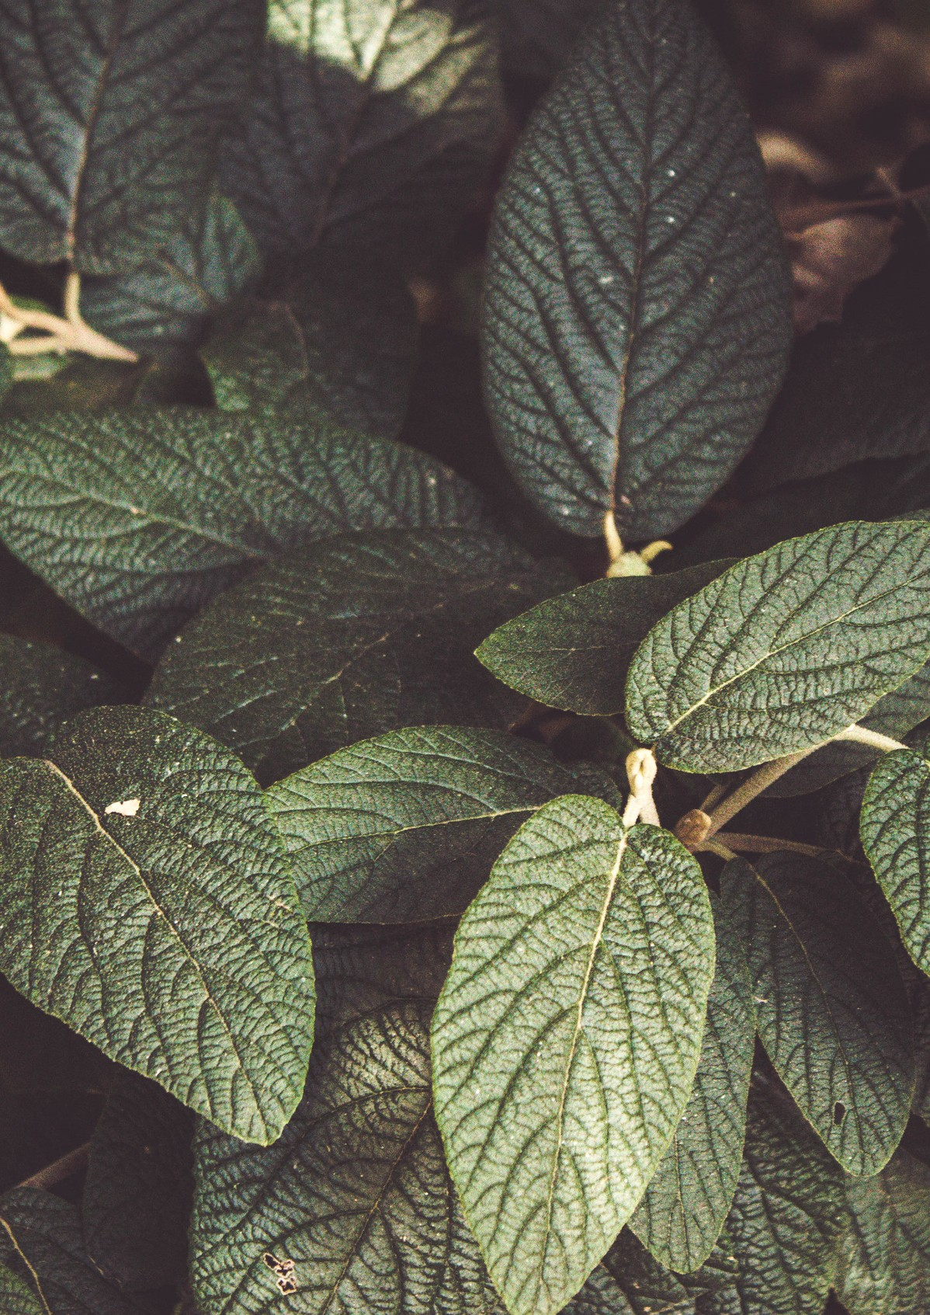

Hojas verdes
F E B R E R O

